Хезмәткәрләргә электрон хезмәт кенәгәсенә күчү мөмкинлеге турында хәбәр итү срогы октябрь ахырына кадәр озайтылды.
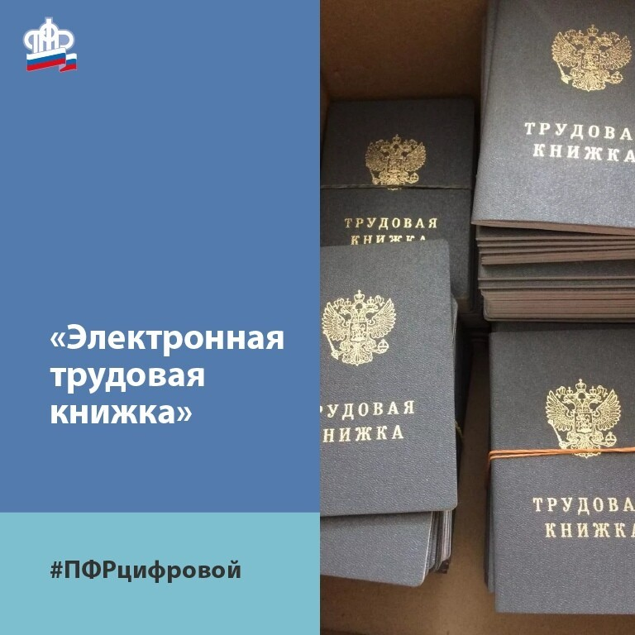

Хәбәрнамәләрне җибәрүнең элеккеге вакыты (30 июньгә кадәр) Россиянең күп кенә компанияләренең ерак режимда эшләү вакыты белән бәйле рәвештә озайтылды. Хәзер эш бирүчеләргә үз хезмәткәрләренә хезмәт кенәгәсен электрон рәвештә алып бару файдасына сайлап алу хокукы турында хәбәр итәргә, яисә аның кәгазь версиясен 2020 елның 31 октябренә кадәр саклап калырга кирәк.
Хезмәткәрләрнең үзләренә эш бирүчегә хезмәт кенәгәсен алып бару формасы турында 2020 елның декабрь ахырына кадәр гариза бирергә кирәк булачак. Электрон форматны, тиешле гариза бирү турындагы язма белән кәгазь хезмәт кенәгәсен сайлаучыларга эш бирүче кулына бирергә тиеш. Аны сакларга кирәк, чөнки ул 2020 елга кадәр хезмәт эшчәнлеге турында мәгълүмат чыганагы булып тора. Электрон версиядә мәгълүматлар 2020 елдан бирле теркәлә.
2021 елдан башлап эшкә беренче тапкыр урнашкан гражданнарның эш вакыты турында мәгълүмат бары тик электрон рәвештә генә алып барылачак.
Хезмәт эшчәнлеге турында мәгълүматны Пенсия фонды сайтында һәм дәүләт хезмәтләре порталында дистанцион рәвештә гражданинның Шәхси кабинеты аша алырга мөмкин. Мәгълүматны шулай ук эш бирүчедән соңгы эш урыны буенча, Пенсия фондының клиентлар хезмәтендә яки КФҮтә алырга мөмкин булачак.
Исегезгә төшерәбез, 2020 елның 1 апреленнән эш бирүчеләргә тиешле боерык яки күрсәтмә чыккан көннән соң киләсе эш көне эчендә хезмәткәрләрне кабул итү һәм эштән азат итү турында СЗВ-ТД формасы буенча белешмәләр бирү бурычы беркетелгән. Бу халыкны эш белән тәэмин итү органнары тарафыннан эшне югалткан гражданнарга пособиеләр, шулай ук балигъ булмаган балаларга өстәмә түләүләр билгеләү өчен кирәк.
Башка кадрлар өчен (квалификация бирү, башка вазифага күчерү һ.б.), шулай ук хезмәткәр тарафыннан хезмәт кенәгәсен алып бару ысулын сайлаганда хисаплылык вакыты үзгәрми — хисаптан соң килүче айның 15 нче числосыннан да соңга калмыйча. Әгәр дә эш бирүченең бернинди кадрлар чарасы да булмаган икән, хисап тапшырырга кирәкми.
Электрон хезмәт кенәгәләре өчен белешмәләр барлык компанияләр һәм эшкуарлар белән ялланган хезмәткәрләр тарафыннан җибәрелә. Үзмәшгуль гражданнар үзләренең хезмәт эшчәнлеге турында хисап тотмый.

